Birštono gimnazija.
Priemonių naudojimas atliekant STEM tiriamuosius darbus 2019
Petri lėkštelės mikroorganizmų augimo tyrimui
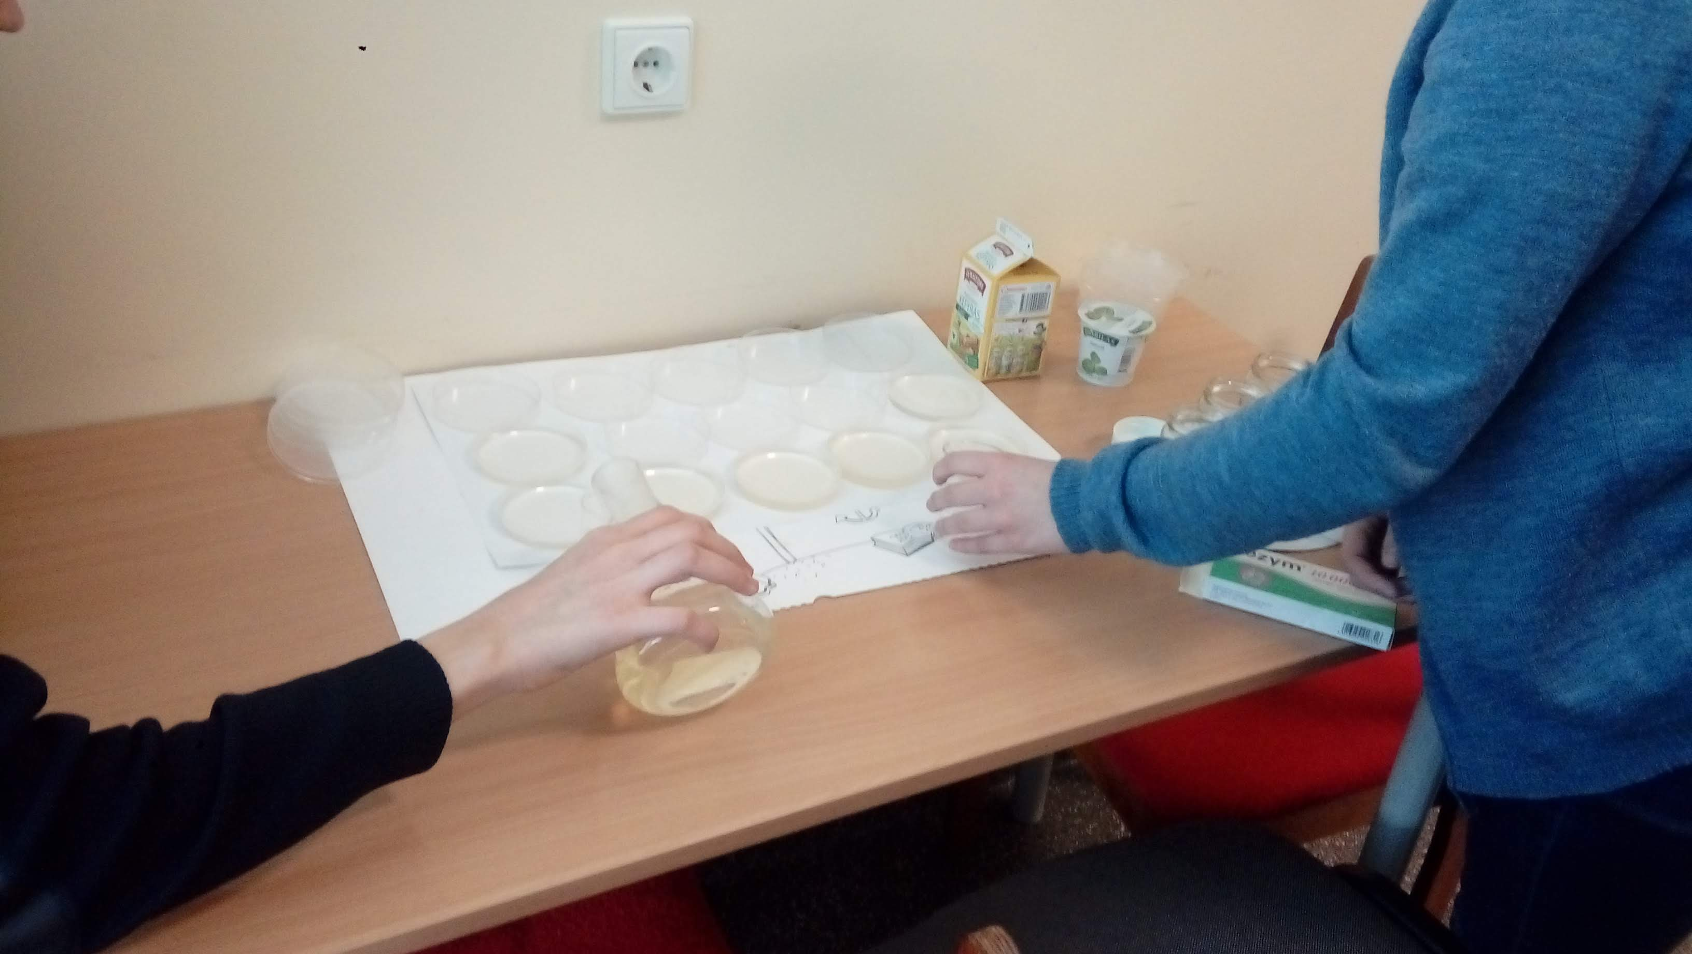
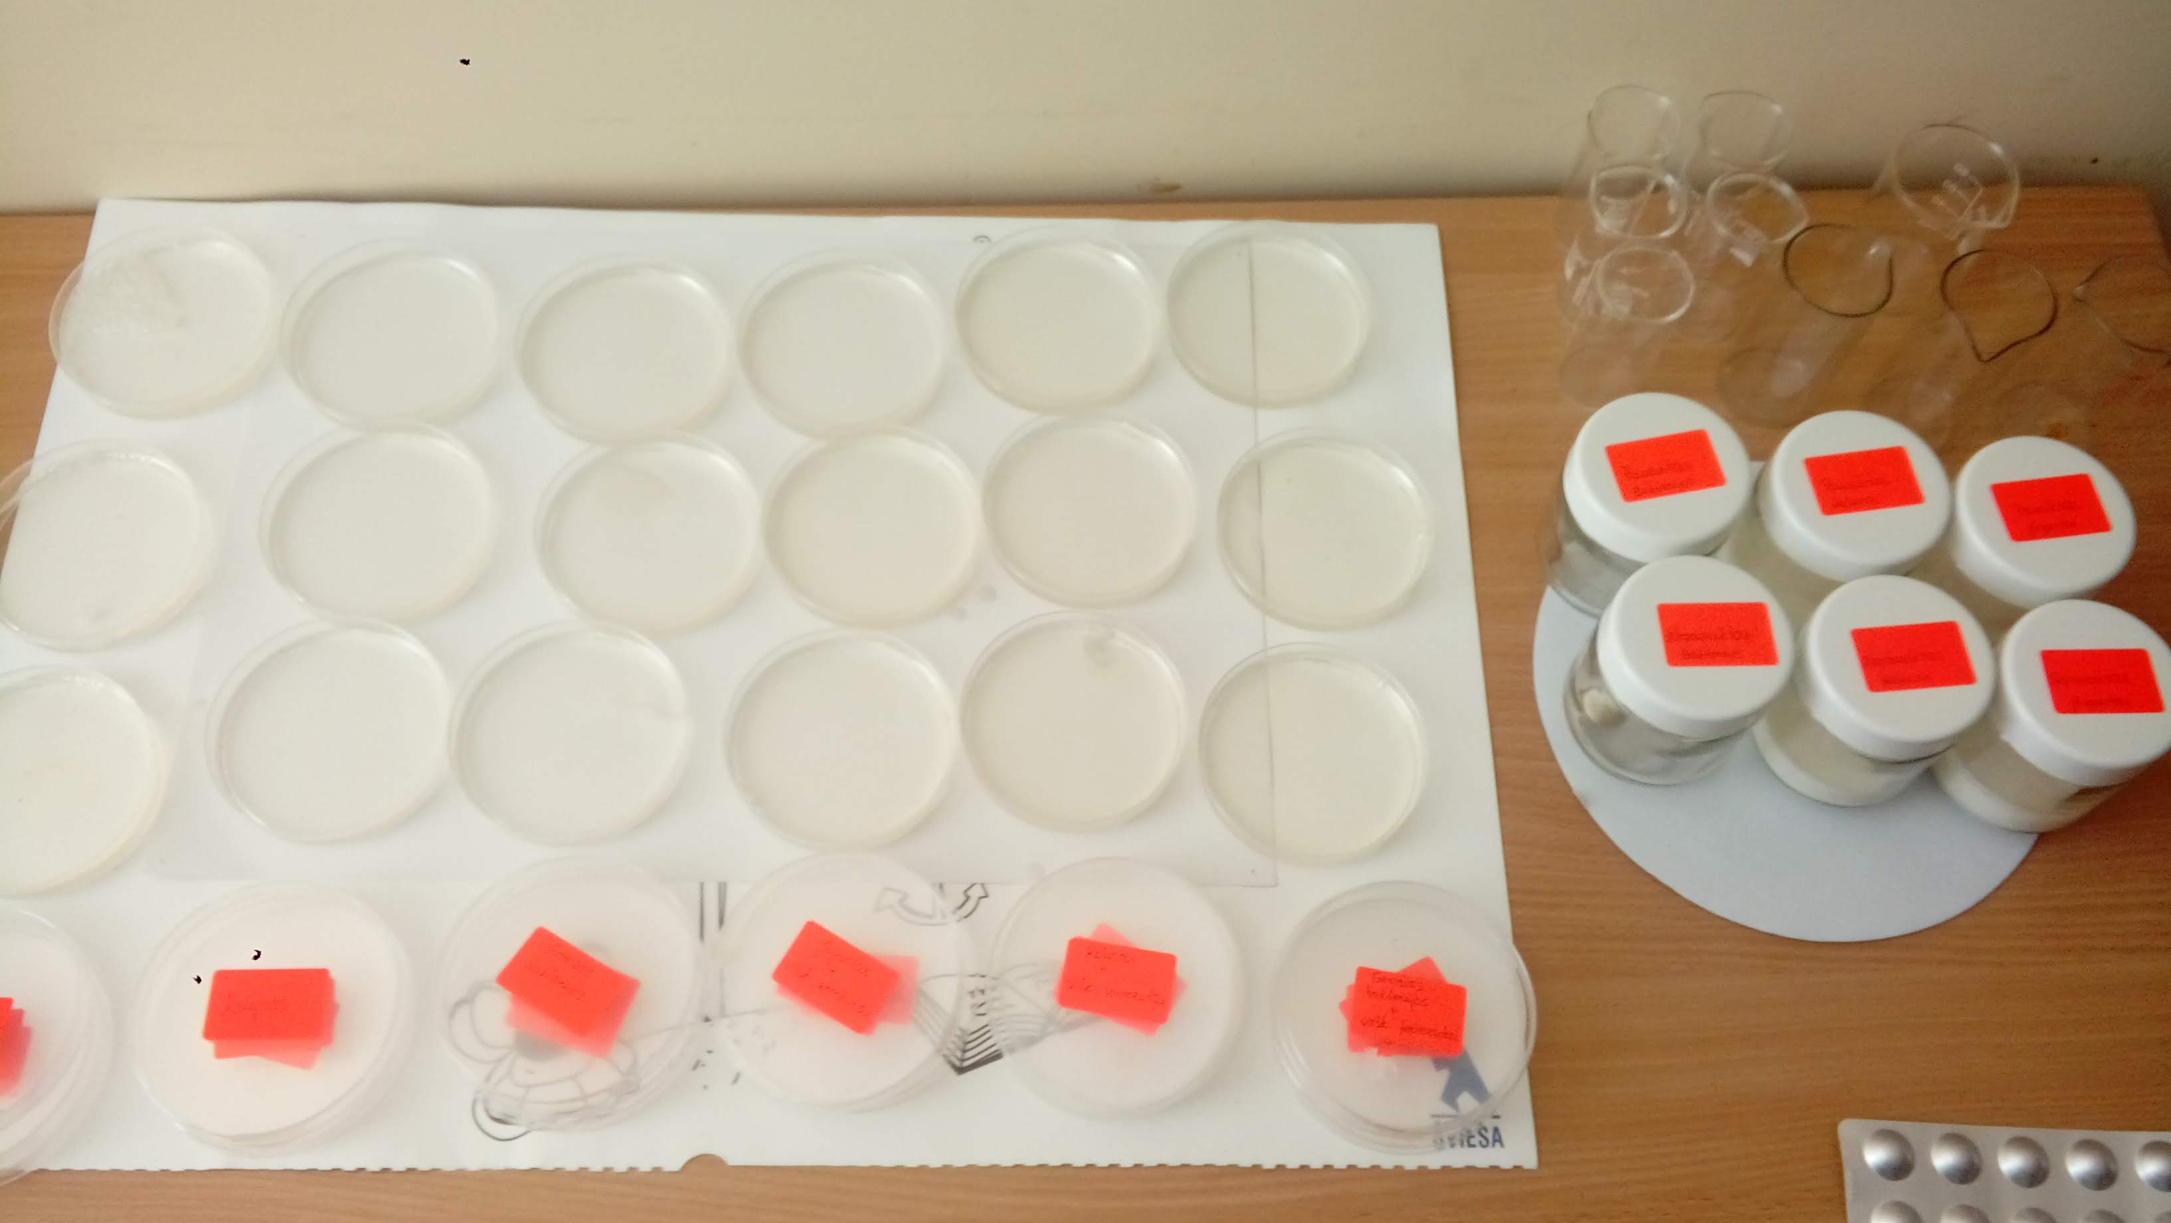
Temperatūros jutikliais matuojamas šiluminis atspindys.
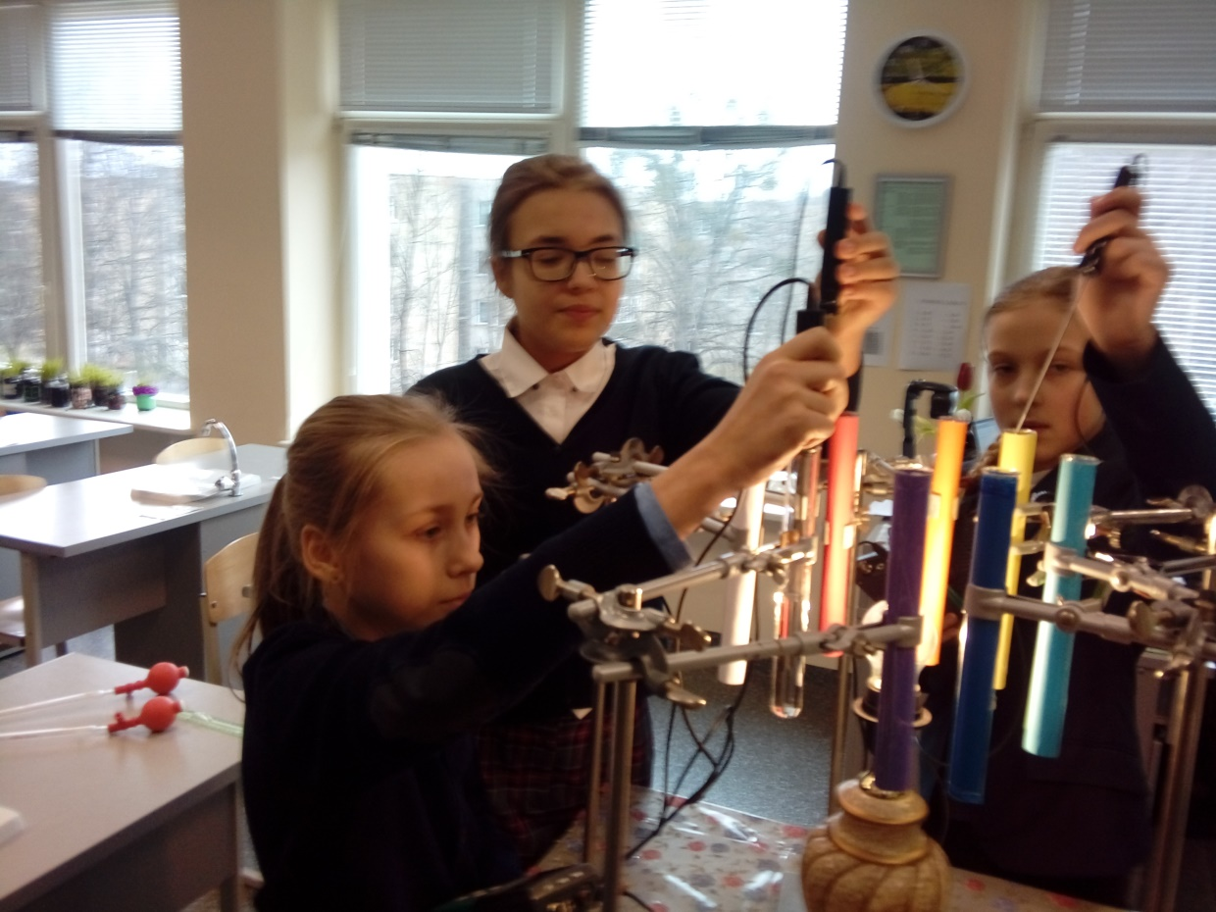
Mėgintuvėliuose atliekama sunkiųjų metalų jonų analizė obuolių sultyse.
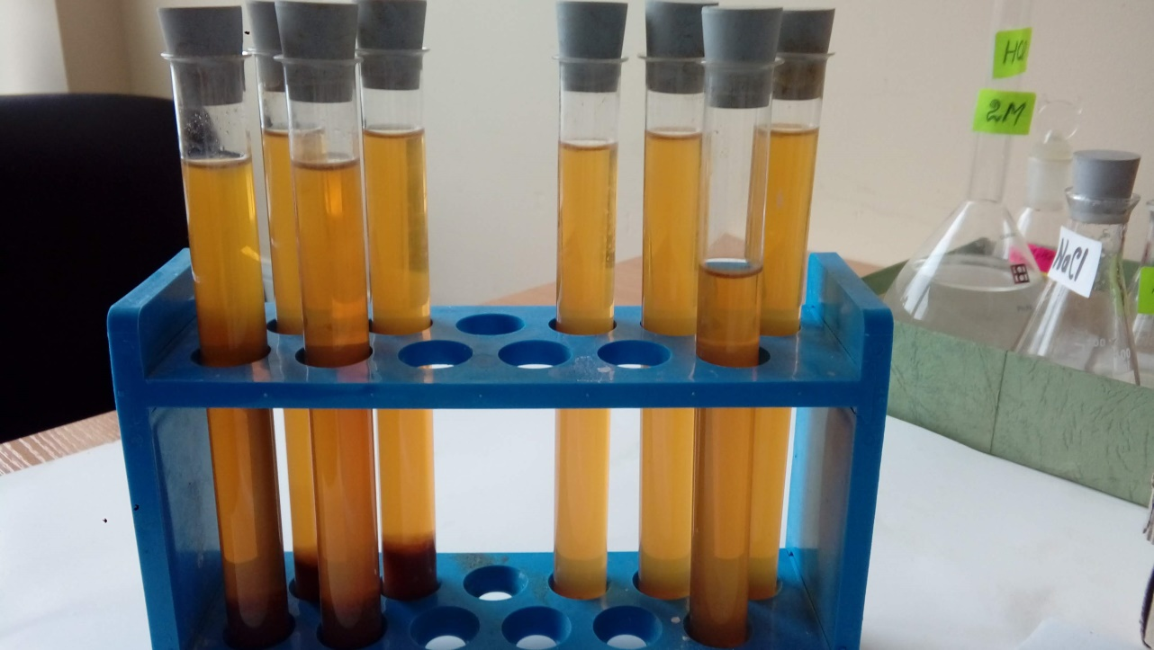

Jutikliais matuojamas žemės pH, drėgnumas, temperatūra, anglies dioksido kiekis ore.

